Nội Dung ôn tập PLC khóa 17.

- SĐK PLC
Hãy vẽ mạch điện thiết bị ngõ vào ra kết nối với PLC OMRON CPM2A, mạch động lực theo yêu cầu sau:
- Ngõ vào có 3 công tắc ấn nhả SW1 (Start T: khởi động thuận) nối vào ngõ 0.00, SW2 (Start N:khởi động nghịch) nối vào ngõ 0.01 và SW3 (Stop) nối vào ngõ 0.02
- - Ngõ ra 10.00 và 10.01 điều khiển Motor 3 pha quay thuận nghịch
- Vẽ sơ đồ chu trình lặp thực hiện chương trình của PLC, trình bày ý nghĩa các chu trình?
- Vẽ sơ đồ kết nối 1 cảm biến loại NPN và 1 cảm biến loại PNP 24V DC điện áp ngõ vào cùng mắc vào ngõ vào của PLC? Cho biết theo qui ước cảm biến loại 3 dây có màu lần lượt là Brown(nâu), Black(đen), Blue(xanh dương)?
- Giải thích hoạt động của chương trình.
- Lập trình đèn giao thong tại ngã tư đơn giản.
- Lập trình điều khiển giảm dòng mở máy rotor dây quấn.
- Viết chương trình PLC điều khiển 3 Motor làm việc như sau: Điều khiển M1,M2, đều có 2 nút ấn Start, Stop riêng tương ứng. Ấn Start1 M1 chạy, sau đó mới có thể khởi động được M2. Ấn Start2 M2 chạy, 5s sau M3 tự chạy. M1 lúc này không thể dừng nếu M2,M3 còn đang chạy. Ấn nút Stop2 thì sau 5s M2 sẽ dừng, sau 3s M3 tự dừng, lúc này ấn Stop1 thì M1 sẽ dừng?

Nội Dung ôn tập PLC khóa 16
- Cho biết (cách xác định) ý nghĩa các địa chỉ bộ nhớ ngõ vào, ra trong PLC nào
được cho dưới đây.
0.12
0.00
Input Channel 0
100.07
100.00

Output Channel 100

- Cho biết chức năng các đèn chỉ thị trên PLC CP1E
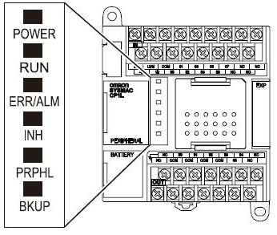
Câu 3: (4 điểm)
Trong một cuộc thi đường lê đỉnh Olympia có 3 đội chơi A,B,C và một MC dẫn chương trình:
Khi MC đọc câu hỏi xong và nhấn (chuông) nút START (bắt đầu) thì ba đội sẽ nhấn (chuông) nút trả lời câu hỏi đội nào nhấn nút trước thì đội đó dành quyền trả lời và hai đội còn lại nhấn (chuông) nút sẽ không có tác dụng.
+ Khi đội nào nhấn nút (chuông) thì chuông của đội đó sẽ kêu và đèn sáng lên
+ Nếu MC nhấn nút (chuông) START mà chưa nói bắt đầu mà đã có đội nhấn trước thì đèn báo của đội đó sẽ sáng và chuông sẽ kêu và đội này sẽ bị loại ra khỏi câu hỏi đó. Sau khi kết thúc một câu hỏi thì MC sẽ nhấn nút Reset để bắt đầu câu hỏi mới

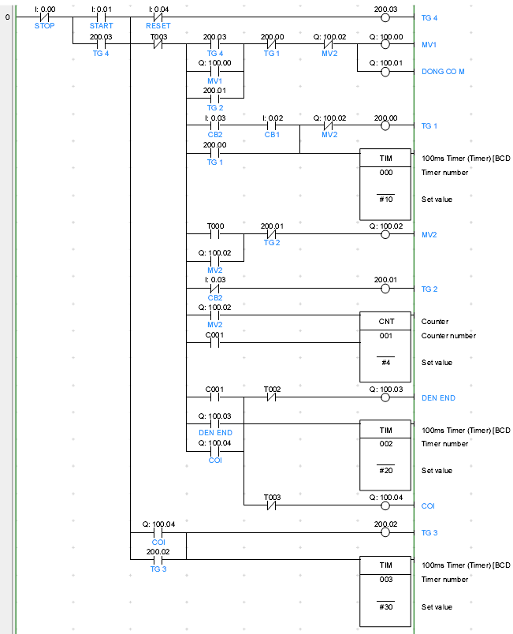

- Cho biết cách xác định địa chỉ bộ nhớ ngõ vào, ra trong PLC
0.12
0.00
Input Channel 0

Output Channel 100
100.07
100.00

- Kể tên các ngôn ngữ lâp trình trong PLC và cho biết đặc điểm của từng loại ngôn ngữ
Câu 3: (4 điểm) Một hệ thống trộn hóa chất làm việc như sau:
Ấn start (tác động mở) Valve 1 và Valve 2 mở ra cho phép 2 chất lỏng (bắt đầu đổ) rót vào bình chứa.
Khi bình chứa (được đổ) đầy, công tắc (dò mức di chuyển lên chạm vào) S1 tác động, làm ngắt 2 valve 1 và 2, đồng thời khởi động motor hoạt động để trộn (lẫn) 2 chất lỏng với nhau.
Motor hoạt động (chạy) 30 giây rồi tự động dừng.
Sau khi trộn xong thì Valve X mở để xả chất lỏng đã trộn ra ngoài.
Khi bình chứa (đã trộn) hết thì công tắc (dò mức di chuyển xuống chạm) S2 tác động (đóng) khóa valve X.
Hệ thống (tự động hoạt động) lặp lại (từ đầu cho đến hết) 3 lần (mẻ trộn) thì tự động dừng. Nếu muốn thực hiện lại ta phải nhấn nút Reset.
Người ta có thể dừng hệ thống bất kì lúc nào bằng nút Stop
Trong lúc hệ thống đang hoạt động mà có bất kỳ sự cố nào xảy ra ta tác động vào nút EMG thì dừng ngay và (đưa tin hiệu nháy) đèn báo nháy (với thời gian trong 1) chu kỳ (là) 1 giây.
a. Viết chương trình PLC dạng LAD điều khiển (động cơ) hệ thống trên. (2.5 điểm)
b. Lập bảng Symbol và vẽ sơ đồ kết nối phần cứng. (1.5 điểm)

